**压力变送器**

**使用说明书**

版本：V20240620

**概述**

本操作手册包含了如何正确使用该设备的重要信息。设备安装人员在操作该设备前应该认真阅读本操作手册。操作人员必须严格按照操作手册的安全说明和使用指南进行操作。另外必须遵守职业安全规则，事故预防准则以及国家安装标准和工程规范。请妥善保管本手册，将其存放于本设备附近便于取阅的位置。本操作手册的版权受保护。此版本的操作手册是根据印刷时对应产品能够实现的功能编写，尽可能详实完整的描述产品功能和操作步骤

**▲危险！**

设备处于易燃易爆应用时，使用不当会引起爆炸事故。为确保安全，必须遵守以下几点：

▲ 针对氧气应用，请确定订购的的产品以及收到的产品是适合有氧应用的专用型号 。

▲ 为避免过程泄露，请务必使用专门与对应的法兰接头配合实现密封的0型圈。

▲ 在安装设备的过程中，一定要满足相关的防爆规定。

▲ 保留技术参数的修改权。

**蓝牙以及APP下载说明**

1.手机访问网址：http://suye.tsbbkj.cn:8081/software/customer/Rip-SF/Rip-SF.apk

2.浏览器扫码下发二维码：

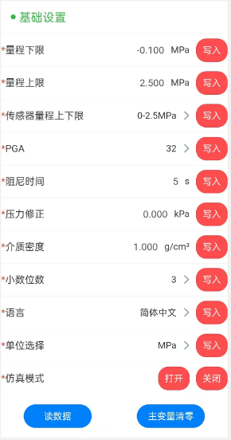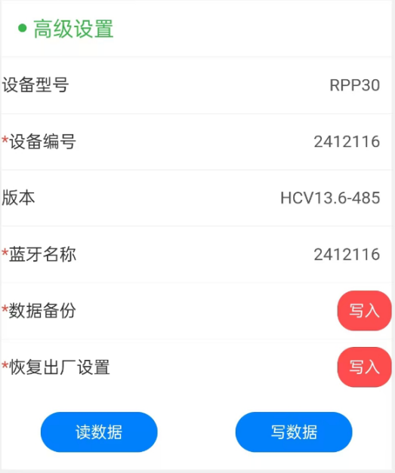

**一、产品介绍**

压力变送器是一款高精度、高稳定性的智能监测设备，可以用于工业级的压力测量。该变送器利用先进的模拟数字转换器（ADC）技术，配合高性能的压力传感器，实现对压力信号的精确采集和处理。通过直观的LCD显示屏和便捷的操作界面，用户可以轻松读取压力数据，并根据需要进行设备配置。

**二、安装注意事项**

▲警告！必须在无加压和无供电的情况下进行设备的安装。

▲警告！设备必须由阅读并理解本操作手册的专业技术人员进行安装 。

▲该设备为电子精密测量设备，无论是否带包装都要小心处理。

▲不能再设备上做任何的修改或变更。

▲要轻拿轻放，不能随意抛扔。

▲安装设备时不要使用蛮力。

▲设备膜片非常脆弱不要使用任何物品触碰设备膜片。

□为避免水汽进入设备，应该在安装好设备后立即连接电气接头。

□选择一个冷凝水不会蓄积的位置进行安装，避免液体停留在电气连接的密封处。

□电气接口电缆引出首先保证一个想想的弧度，保证液体能够顺线缆流向远离接线口。

□当设备在蒸汽管道上安装时请使用冷凝管。

**三、电气连接**

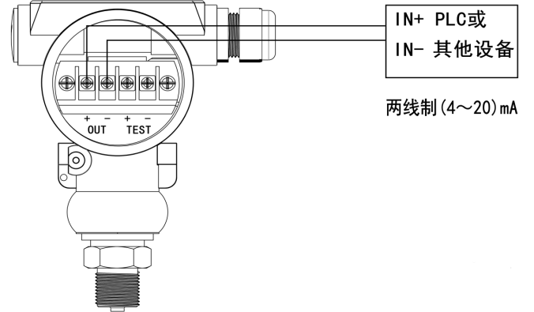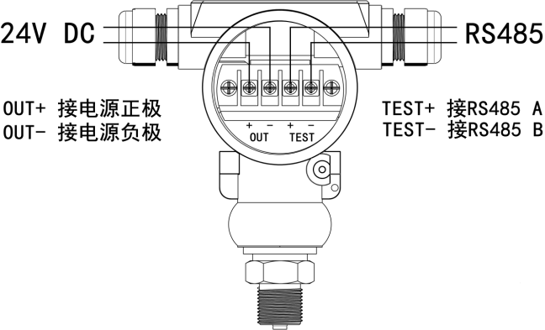

**四、按键菜单说明**

|  |  |
| --- | --- |
| 按键名称 | 按键功能 |
| M | 用于确定当前选项或者要设置的数据 |
| S | 在非设置数据界面时，用于返回上一界面。设置数据界面，用于数据的移位。 |
| Z | 用于在不同的选项按照预定的顺序来回切换或者设置数据的循环累加。 |

4.1调零说明：

【S】按键与【Z】按键同时按下5s，进入主变量清零状态，按【Z】键选择Yes按【M】确认清理，按【S】按键返回测量界面。

4.2菜单按键说明：

当要对变送器进行组态时，确保变送器处于通电工作并处于测量显示状态，按住M按键后释放按键即进入组态菜单界面，按S键可返回主测量界面，按Z键可选择菜单项，M键为确认键进入主菜单。M键为确认键进入具体参数设定界菜单，当进入具体参数设定界面后，按S键可循环选中需要修改的位，包括数字、小数点和负号。按Z键可对选中位进行修改，数字位为+1，小数点位循环移动，负号位为正负选择，按M键将选择Yes保存修改并返回到上一级菜单,选择No取消保存返回上级菜单。

4.3通用菜单

选择压力单位：M键进入Z键循环选择M键确认修改S键返回

单位设置

M键进入Z键循环显示菜单

小数点位数设定：M键进入Z键循环设定M键确认修改S键返回

小数位数

量程下限

测

量

设

置

量程上下限设定：M键进入Z键循环设定数据S移动光标M确认更改

量程上限

阻尼时间设定：M键进入Z键循环设定数据S移动光标M确认更改

阻尼时间

介质密度设定：M键进入Z键循环设定数据S移动光标M确认更改

介质密度

仪表调零：M键进入Z选择YES M键确认修改S键返回

变量清理

压力修正仪表出现误差时使用：M键进入Z键循环设定数据S移动光标M确认更改

校准设置

压力修正

仪表调校时使用日常请谨慎使用

低点校准

仪表调校时使用日常请谨慎使用

高点校准

M键进入Z键循环显示菜单

主

显

示

界

面

中 文

语言选择

修改仪表语言：M键确认Z键循环选择YES/NO M键确认修改S返回

ENGLISH

蓝牙名称

用于修改仪表蓝牙名称

蓝牙名称

设备型号

设备信息

查看设备信息：Z键循环显示 S返回

设备编号

版 本

开启锁定

设备信息

关闭锁定

设备参数修改锁定设置：Z键循环显示 M键确认，默认密码000000

临时解锁

更改密码

修改仪表地址：M键进入Z键循环设定数据S移动光标M确认更改

通讯设置

从机地址

波 特 率

修改仪表波特率：M键进入Z键循选择设定数据M确认更改